Trường Đại học Công nghệ - ĐHQGHN  
Khoa Công nghệ thông tin

-------------------------

***BÀI TẬP LỚN: PHÂN TÍCH & THIẾT KẾ HƯỚNG ĐỐI TƯỢNG***

***Giảng viên: PGS. TS. Đặng Đức Hạnh***

***ThS. Trần Mạnh Cường***



**DISTRIBUTED ARCHITECTURE DESIGN**

**GREENMART - CHỢ NÔNG SẢN SẠCH**

**HÀNG ĐẦU VIỆT NAM**

21020035 - Nguyễn Huy Thái

21020394 - Kiều Minh Tuấn

21020555 - Trần Hồng Quân

21020032 - Đỗ Minh Tuấn

21020031- Ngô Văn Tuân

*Hà Nội, ngày 03 tháng 05 năm 2024*

# **Mục lục**

**Mục lục 2**

**Lịch sử sửa đổi 3**

**1. Giới thiệu 4**

1.1. Mục đích 4

1.2. Tài liệu tham khảo 4

**2. Mô hình triển khai 5**

**3. Áp dụng cơ chế phân phối 6**

3.1. Các tầng kiến trúc và phụ thuộc của chúng 6

3.3. Các packages và phụ thuộc giữa chúng 7

# 

# **Lịch sử sửa đổi**

| **Người sửa đổi** | **Thời gian** | **Các thay đổi** | **Phiên bản** |
| --- | --- | --- | --- |
| Nguyễn Huy Thái | 03/05/2024 | Khởi tạo tài liệu | 1.0 |
| Nguyễn Huy Thái | 19/05/2024 | Hoàn thành tài liệu | 1.1 |

# 

# **1. Giới thiệu**

## **1.1. Mục đích**

Tài liệu này là báo cáo về chủ đề *Greenmart -* *Hệ thống bán hàng nông sản* của nhóm 03 trong khóa học Phân tích và thiết kế hướng đối tượng.

Báo cáo được viết dựa trên định dạng báo cáo của “IEEE Std 830-1998 IEEE Recommended Practice for Software Requirements Specifications”.

Mục đích của Tài liệu Thiết kế cơ sở dữ liệu là mô tả thiết kế của cơ sở dữ liệu sử dụng trong hệ thống.

## 

## **1.2. Tài liệu tham khảo**

[1] IEEE Std 830-1998 IEEE Recommended Practice for Software Requirements Specifications. IEEE Computer Society, 1998.

[2] Payroll System Subsystem Design Solution, Version 2003

# **2. Mô hình triển khai**

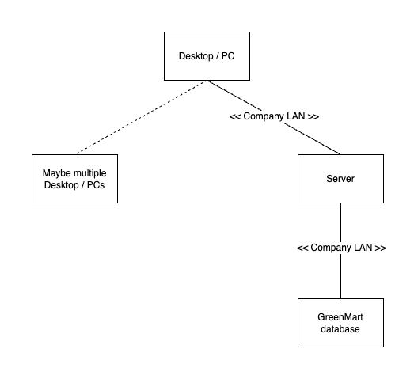

# 

# **3. Áp dụng cơ chế phân phối**

## **3.1. Các tầng kiến trúc và phụ thuộc của chúng**

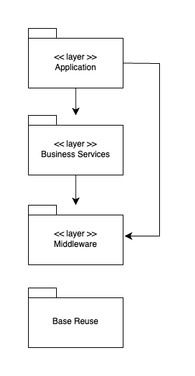

* Application Layer: Tầng này bao gồm các thành phần thiết kế đặc biệt cho ứng dụng.
* Business Services Layer: Tầng này chứa các thành phần liên quan đến nghiệp vụ của ứng dụng.
* Middleware Layer: Tầng này bao gồm các thành phần hỗ trợ kiểm tra và thực hiện một số nhiệm vụ trước khi yêu cầu của người dùng được xử lý. Đối với ứng dụng này, quá trình xác thực người dùng được thực hiện ở tầng này.

## 

## **3.3. Các gói và phụ thuộc giữa chúng**

